2018——2019学年度第一学期期末考试高一物理试卷
一、单项选择题(每题所给出的四个选项中只有一个是正确的，每小题2分，共20分)
1．在一次田径运动会上，下列几种关于比赛项目的描述正确的是（ ）
A． 在铅球比赛中，要研究运动员的推球技术要领时，可以把运动员当成“质点”处理
B． 郑恺同学的100 m比赛成绩是13.3 s，“13.3 s”指的是“时刻”
C． 李晨同学的铅球成绩是20.8 m，“20.8 m”指的是铅球在空中运动的路程
D． 在400米比赛中，处在第1跑道的鹿晗同学正好跑了完整一圈的成绩是50.0 s，则他在该过程的平均速度为0
2．下列关于速度、速度的变化量和加速度的说法，正确的是( )
A． 只要物体的速度大，加速度就大
B． 只要物体的速度变化率大，加速度就大
C． 只要物体的加速度大，速度变化量就大
D． 只要物体的速度不为零，加速度就不为零
3．如图是作直线运动物体的图象，其中表示物体作匀减速直线运动的图是
A． 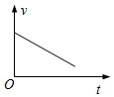 B． 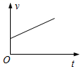
C． 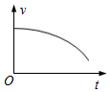 D． 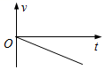
4.下列对牛顿第二定律及表达式F=ma理解，正确的是（ ）
A. 在牛顿第二定律公式Error: Reference source not found中，比例常数k的数值在任何情况下都等于1
B. 合力方向、速度方向和加速度方向始终相同
C. 由Error: Reference source not found知，物体受到的合外力与物体的质量成正比，与物体的加速度成反比
D. 物体的质量与所受的合外力、运动的加速度无关
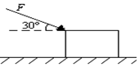
5.如图所示，在粗糙的水平面上放一质量为2kg的物体，现用F=8N的力，斜向下推物体，力F与水平面成30°角，物体与水平面之间的滑动摩擦系数为μ=0.5，则（ ）
A. 物体对地面的压力为24N B. 物体所受的摩擦力为12N
C. 物体加速度为Error: Reference source not found D. 物体将向右匀速运动
6．世纪末意大利科学家伽利略在研究运动和力的关系时，提出了著名的斜面实验，其中应用到的物理思想方法属于( )
A. 等效替代 B. 理想实验 C. 实验归纳 D. 控制变量
7.下列各组物理量中，全部是矢量的是（ ）
A. 位移、平均速度、速度、加速度、重力
B. 质量、路程、速率、时间 、弹力
C. 速度、时间、位移、加速度、力
D. 位移、路程、时间、加速度、平均速率
8.一辆汽车以2m/s²的加速度做匀减速直线运动，经过2s（汽车未停下）汽车行驶了36m．汽车开始减速时的速度是 ( )
A. 20 m/s B. 18 m/s C. 12 m/s D. 9 m/s
9.下列说法正确的是
A. 合力一定大于分力
B.只有静止的物体才受到静摩擦力的作用
C.物体的质量越大，惯性就越大
D.超重就是重力增大的现象
10. 关于相互作用力及平衡力的说法正确的是（ ）
A. 平衡力同时产生同时消失
B. 平衡力就是相互作用力
C. 任何时刻相互作用力大小相等，方向相反，作用在两个物体上
D. 相互作用力同时产生但不一定同时消失
二、多选题（所列四个选项中至少有二项符合题意，漏选得2分，错选或不选不得分, 每小题4分，共20分)
11. 如图，将一个力F分解为F1、F2两个力，则下列说法正确的是（ ）
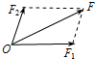
A. F是物体实际受到的力
B. Error: Reference source not found和Error: Reference source not found两个力在效果上可以取代力F
C. 物体受到Error: Reference source not found、Error: Reference source not found和F三个力的作用
D. F是Error: Reference source not found和Error: Reference source not found的合力
12.两个共点力的大小为F₁ = 15N，F₂ = 8N，它们的合力大小可能等于( )
A. 21 N B. 25 N C. 8 N D. 9 N
13.下列说法中正确的是( )
A. 拿一根细竹竿波动水中的木头，木头受到竹竿的弹力，这是由于竹竿发生形变而产生的
B. 摩擦力的大小一定与物体所受的重力大小成正比
C. 有弹力不一定有摩擦力，有摩擦力必定有弹力
D. 摩擦力的方向总是与运动方向相反，起阻碍物体运动的作用
14.如图所示，A、B两物体叠放在水平面上，水平力F作用在A上，使两者一起向右作匀速直线运动，下列判断正确的是（ ）
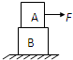
A. A、B间无摩擦力
B. A对B的静摩擦力大小为F，方向水平向右
C. A受到的摩擦力水平向左
D. B受到了水平向右的静摩擦力和水平向左的滑动摩擦力
15．如图在光滑地面上，水平外力F拉动小车和木块一起作无相对滑动的加速运动．小车质量是M，木块质量是m，力大小是F，加速度大小是a，木块和小车之间动摩擦因数是μ，则在这个过程中，木块受到的摩擦力大小是( )
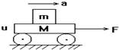
A. Error: Reference source not found B. ma C. Error: Reference source not found D. f=F-Ma，
三.实验题(每空2分，共16分)
16.某同学利用如图(a)装置做“探究弹簧弹力大小与其长度的关系”的实验。
(1)在安装刻度尺时，必须使刻度尺保持_____状态。
(2)他通过实验得到如图(b)所示的弹力大小Ｆ与弹簧长度x的关系图线。由此图线可得该弹簧的原长x₀=_____cm，劲度系数k=_______N/m。
(3)他又利用本实验原理把该弹簧做成一把弹簧秤，当弹簧秤上的示数如图(c)所示时，该弹簧的长度x=_____cm。
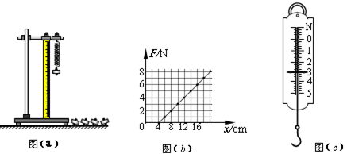
17.某同学用下图所示装置测定重力加速度（已知打点频率为50Hz）
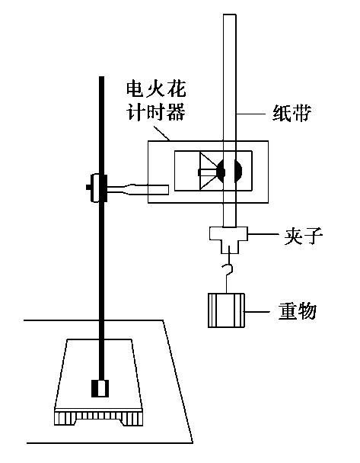
(1) 实验时下面的步骤先后顺序是________。
A．释放纸带 B．打开打点计时器
(2) 打出的纸带如下图所示，可以判断实验时重物连接在纸带的________端。(选填“左”或“右”)。
(3) 已知纸带上记录的点为打点计时器打的点，打点计时器在打C点时物体的瞬时速度大小为________m/s。
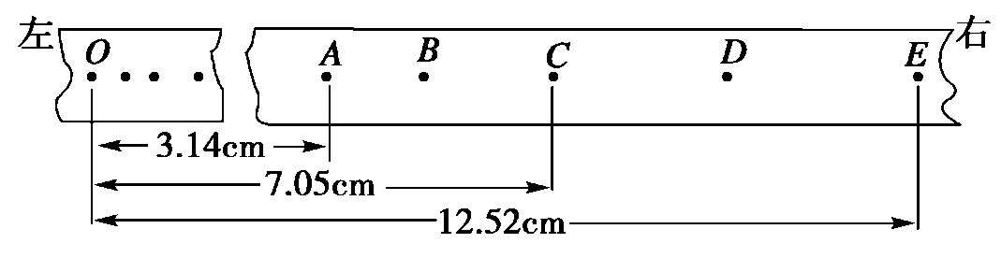
(4) 若当地的重力加速度数值为9.8m/s²，请列出测量值与当地重力加速度的值有差异的一个原因________________________________。
四、计算题（共44分）
18.（12分）某校物理兴趣小组，为了了解高空坠物的危害，将一只鸡蛋从高楼上静止释放，让其自由下落，经过4s鸡蛋刚好着地。（忽略空气阻力的作用，g取10m/s²）求：
（1）鸡蛋释放时距离地面的高度；
（2）鸡蛋在下落过程中的平均速度大小；
（3）鸡蛋在下落过程中第4s内的位移大小．

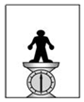
19. （10分）质量是60kg的人站在升降机中的体重计上，如图所示，当升降机做下列各种运动时，体重计的读数是多少？
（1）升降机匀速上升；
（2）升降机以4m/s²的加速度加速上升；
（3）升降机以重力加速度g加速度下降．

20. （10分）一个静止在水平地面上的物体，质量是2kg，在6.4N的水平拉力作业下沿水平地面向右运动。物体与地面间的摩擦力是4.2N，求物体在4s末的速度和4s内发生的位移。

21. （12分）如图所示，轻绳OA一端系于天花板上，与竖直方向的夹角为θ，水平轻绳OB的一端系于竖直墙上，O点挂一重物．当重物的重力为 $\text{300}\sqrt{3}N$ 时，水平绳OB的拉力为300N，求：
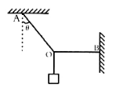
（1）θ角的大小；
（2）此时绳OA的拉力是多大？

2018——2019学年度第一学期期末考试高一物理试卷答案
一、单项选择题(每题所给出的四个选项中只有一个是正确的，每小题2分，共20分)
题号 | 1 | 2 | 3 | 4 | 5 | 6 | 7 | 8 | 9 | 10
答案 | D | B | A | D | A | B | A | A | C | C
二、多选题（所列四个选项中至少有二项符合题意，漏选得2分，错选或不选不得分, 每小题4分，共20分)
题号 | 11 | 12 | 13 | 14 | 15
答案 | ABD | ACD | AC | BCD | BCD
三.实验题(每空2分，共16分)
16【答案】 (1). 竖直 (2). 4 (3). 50 (4). 10
17. 【答案】 (1). BA (2). 左 (3). 1.17m/s (4). 纸带与打点计时器的摩擦；空气阻力
四、计算题（共44分）
18 （12分） 【答案】（1）80m， （2）20m/s， （3）35m
$h=\frac{1}{2}{\text{gt}}^{2}=\frac{1}{2}×\text{10}×\text{16}=\text{80}m$ -----------4分
$u=\frac{h}{t}=\frac{\text{80}}{4}=\text{20}m/s$ -----------4分
$h_{1}=h−\frac{1}{2}g{\left(t−1\right)}^{2}=\text{80}−\frac{1}{2}×\text{10}×9=\text{35}m$ ----------4分
19.（10分） 【答案】解：（1）升降机匀速上升，受力平衡，则有：F_{N1}=mg=600N ------3分
（2）升降机加速上升，加速度方向向上，支持力大于重力，由牛顿第二定律得：
F_{N2}-mg=ma₁
F_{N2}=m（g+a₁）=840N -----------------4分
（3）法1：升降机以重力加速度g加速下降，物体处于完全失重状态，F_{N3}=0． -----3分
法2：可根据牛顿第二定律得：
mg-F_{N3}=ma₃
F_{N3}=m（g-a₃）=0
答：（1）升降机匀速上升时体重计的读数是600N；
20题 （10分） 答案$a=\frac{F−f}{m}=1\text{.}1m/{s^{2}}$ ---------------3分
$u=\text{at}=1\text{.}1×4m/s=4\text{.}4m/s$ -----------3分
$x=\frac{1}{2}{\text{at}}^{2}=\frac{1}{2}×1\text{.}1×\text{16}m=8\text{.}8m$ ------------------------4分
21. （12分）
（1）结点O受力如图所示
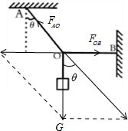
根据O点受力由分解有：
F_{OA}cosθ=G
F_{OA}sinθ=F_{OB}
联立解得：Error: Reference source not found
则：θ=30° -------------6分
（2）Error: Reference source not found --------------6分

